L’effet photoélectrique
Physique  Physique moderne/ L’effet photoélectrique | Public : Secondaire et Supérieur | Durée : > 1 min
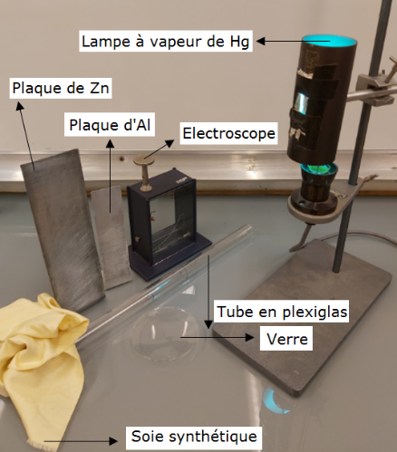
Liste du matériel et des produits nécessaires :
- Une source de rayons UV (Par exemple, une lampe à vapeur de Hg débarrassée de son globe en verre).
- Une alimentation électrique particulière pour ce type de lampe.
- Une plaque en Zn ou en Al (bien décapée) posée sur l’électroscope.
- Un électroscope.
- Un tube en plexiglas.
- De la laine ou soie synthétique.
- Un morceau de vitre ou de verre.

Recommandations pour réaliser l’expérience :
- La lampe à décharge doit être placée dans une boîte munie d’une ouverture comme le montre la photographie ci-dessus. Les UV sont, en effets, très mauvais pour les yeux.
- L’électroscope doit être chargé négativement par influence (avec le tube en plexiglas préalablement frotté avec la laine ou la soie synthétique) avant d’être exposé aux UV.
- La décharge de l’électroscope est relativement rapide. L’effet est immédiat.
- La décharge de l’électroscope est interrompue lorsqu’on place un écran vitré entre la source des UV et l’électroscope.

Exploitation pédagogique :
- Historiquement, ce phénomène a été découvert par Heinrich Hertz en 1887, mais n'a été expliqué qu'en 1905, par Albert Einstein. C’est pour l’explication de l’effet photoélectrique qu’Albert Einstein a obtenu un prix Nobel (en 1921).
- La plaque en Zn ou en Al a été préalablement chargée négativement pour faciliter l’extraction d’électrons lors de l’impact des photons UV.
- Une vitre arrête les UV.
- Si on charge l’électroscope positivement, il ne se passe rien.

Lien(s) vers la vidéo :
- https://oer.uclouvain.be/
- Des expériences diverses sur ce thème sont également exploitées dans les tests sur la physique moderne sur http://www.diagnosciences.be/

